ΜΕΡΑ 4
Διάβασε τις λέξεις με τα μικρά και μετά με τα κεφαλαία γράμματα.

μαμά
ΜΑΜΑ

μάνα
ΜΑΝΑ

μαμά
Μαμά

μάνα
ΜΑΝΑ

ΜΕΡΑ 5

Η γιορτή της μητέρας γίνεται προς τιμή της μητρότητας και της μητέρας. Γιορτάζεται την δεύτερη Κυριακή του Μαΐου.

Οι δραστηριότητες που ακολουθούν αφορούν την γιορτή της μητέρας.

- Άκουσε το παραμύθι Θα σε αγαπώ ό,τι και να γίνει . Είναι αφιερωμένο για τις μανούλες. Μιλάει για την ατελείωτη αγάπη που έχει η μαμά για το παιδί της. Που ό,τι και αν γίνει η μαμά το αγαπάει.
Πατήστε στον παρακάτω σύνδεσμο.
https://www.youtube.com/watch?v=9SIy-OJ-vfw
από Gliori Debi

- Απάντα στις παρακάτω ερωτήσεις.
Α. Σε ποια ζωάκια μεταμορφώθηκε το μικρό αλεπουδάκι για να δοκιμάσει την αγάπη της μαμάς του; Δείξε τα σωστά.

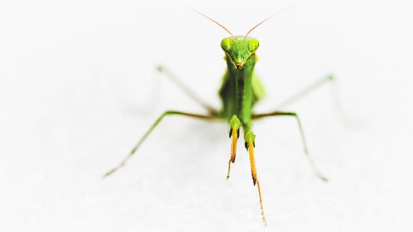

Β. Η αγάπη της μαμάς είναι σαν…… Δείξε το σωστό.

- Φτιάξε μία ζωγραφιά για την μαμά σου.

